Состав судейской коллегии
Открытые областные спортивные соревнования «Кубок Стейница».
Санкт-Петербург 06-07 августа 2022 г.
№ | Фамилия, имя, отчество | Город | Должность | Судейская категория
 | Масляков Сергей Юрьевич | Тосно | Главный судья | ССВК
 | Смирнов Владимир Сергеевич | Никольское | Главный секретарь | Первая
 | Рубцова Татьяна Алексеевна | Всеволожск | Зам. главного судьи | Первая
 | Смирнов Станислав Игоревич | Токсово | Зам. главного секретаря | Вторая
 | Астахов Леонид | Токсово | судья | Третья
 | Дементьев Олег Николаевич | Сертолово | судья | Первая
 | Масляков Иван Сергеевич | Тосно | судья | Первая
 | Мыльников Михаил Алексеевич | Всеволожск | судья | Вторая

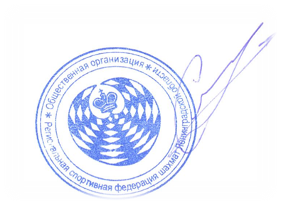
Президент ОО «Региональная
спортивная федерация
шахмат Ленинградской области: С. Ю. Масляков

